Ханты-Мансийский автономный округ – Югра
Ханты-Мансийский район

муниципальное образование
сельское поселение Луговской

АДМИНИСТРАЦИЯ СЕЛЬСКОГО ПОСЕЛЕНИЯ

ПОСТАНОВЛЕНИЕ

от 06.02.2023 № 4
п. Луговской

О назначении общественных обсуждений по проектам решений Совета депутатов сельского поселения Луговской

В целях соблюдения прав человека на благоприятные условия жизнедеятельности, прав и законных интересов правообладателей земельных участков и объектов капитального строительства на территории сельского поселения Луговской, в соответствии со статьями 5.1, 8, 46 Градостроительного кодекса Российской Федерации, статьями 14, 28 Федерального закона от 06.10.2003 № 131-ФЗ «Об общих принципах организации местного самоуправления в Российской Федерации», Уставом сельского поселения Луговской:

- Назначить общественные обсуждения по проектам решений Совета депутатов сельского поселения Луговской:
- «О внесении изменений в решение Совета депутатов сельского поселения Луговской от 30.03.2018 № 59 «Об утверждении проекта планировки и межевания территории в п. Кирпичный» (с изменениями на 06.10.2021 года)», согласно приложению 1 к настоящему постановлению;
- «О внесении изменений в решение Совета депутатов сельского поселения Луговской от 30.01.2018 № 43 «Об утверждении проекта планировки и межевания территории в д. Белогорье» (с изменениями на 12.04.2021 года)», согласно приложению 2 к настоящему постановлению, (далее – Проекты).
- Разместить оповещение о начале общественных обсуждений по Проектам на официальном сайте администрации сельского поселения Луговской www.lgv-adm.ru и опубликовать в официальном информационном бюллетене «Луговской вестник».
- Опубликовать Проекты в официальном информационном бюллетене «Луговской вестник» и разместить на официальном сайте администрации сельского поселения Луговской www.lgv-adm.ru в разделе «Документы» подразделе «Проекты НПА».
- Установить срок проведения общественных обсуждений с 06.02.2023 по 06.03.2023.
- Определить органом, уполномоченным на проведение общественных обсуждений, администрацию сельского поселения Луговской.
- Утвердить состав организационного комитета по организации и проведению общественных обсуждений – организационный комитет (далее – оргкомитет) согласно приложению 3 к настоящему постановлению.
- Провести экспозицию Проектов в здании администрации сельского поселения Луговской, расположенном по адресу: Ханты-Мансийский автономный округ – Югра, Ханты-Мансийский район, п. Луговской, ул. Гагарина, 19, с 06.02.2023 по 06.03.2023. График работы администрации (посещение экспозиций): понедельник-четверг: с 8.30 до 17.30 часов, перерыв: с 13.00 до 14.00 часов, пятница: с 8.30 до 12.30, без перерыва.
- По результатам общественных обсуждений подготовить протокол и заключение о результатах общественных обсуждений и опубликовать в официальном информационном бюллетене «Луговской вестник» и разместить на официальном сайте администрации сельского поселения Луговской www.lgv-adm.ru в разделе «Документы» подразделе «Градостроительство».
- В ходе работы экспозиции организовать консультирование посетителей оргкомитетом.
- Определить местом приёма предложений и замечаний по Проектам:
- в письменной форме – приемную администрации сельского поселения Луговской, расположенную по адресу: Ханты-Мансийский автономный округ – Югра, Ханты-Мансийский район, п. Луговской, ул. Гагарина, 19, телефон/факс: 8(3467)378447, адрес электронной почты: lgv@hmrn.ru;
- посредством официального сайта администрации сельского поселения Луговской www.lgv-adm.ru.
- Установить срок приёма предложений и замечаний по Проектам до 03.03.2023.
- Опубликовать настоящее постановление в официальном информационном бюллетене «Луговской вестник» и разместить на официальном сайте администрации сельского поселения Луговской www.lgv-adm.ru в разделе «Документы» подразделе «Постановления».
- Контроль за выполнением настоящего постановления оставляю за собой.

Глава
сельского поселения Луговской Д.В.Шапарин

Приложение 1
к постановлению администрации
сельского поселения Луговской
от 06.02.2023 № 4

ХАНТЫ-МАНСИЙСКИЙ АВТОНОМНЫЙ ОКРУГ - ЮГРА
ТЮМЕНСКАЯ ОБЛАСТЬ
ХАНТЫ-МАНСИЙСКИЙ РАЙОН
СЕЛЬСКОЕ ПОСЕЛЕНИЕ ЛУГОВСКОЙ

СОВЕТ ДЕПУТАТОВ

РЕШЕНИЕ

00.00.2021 №

О внесении изменений в решение Совета депутатов сельского поселения Луговской от 30.03.2018 №59 «Об утверждении проекта планировки и межевания территории в п. Кирпичный»

В целях создания условий для устойчивого развития сельского поселения Луговской, эффективного землепользования и застройки, планировки территории поселения, обеспечения прав и законных интересов физических и юридических лиц, в соответствии со статьей 46 Градостроительного кодекса Российской Федерации, Федеральным законом от 06.10.2003 № 131-ФЗ «Об общих принципах организации местного самоуправления в Российской Федерации», Уставом сельского поселения Луговской,

Совет депутатов сельского поселения Луговской

РЕШИЛ:

- Внести в приложение к решению Совета депутатов сельского поселения Луговской от 30.03.2018 № 59 «Об утверждении проекта планировки и межевания территории в п. Кирпичный» следующие изменения:
  - В проекте межевания:
1.1.1. В разделе 2 таблицу 3 «Образуемые земельные участки» изложить в следующей редакции:
«
№ ЗУ на чертеже | Условный номер образуемого земельного участка | Вид разрешенного использования | Площадь, кв.м. | Способ формирования земельного участка
1 | ЗУ1 | Для индивидуального жилищного строительства | 1308 | Земельный участок образуется путем формирования из неразграниченных муниципальных земель
2 | ЗУ 2 | Для индивидуального жилищного строительства | 1273 | Земельный участок образуется путем формирования из неразграниченных муниципальных земель
3 | ЗУ 3 | Для индивидуального жилищного строительства | 1284 | Земельный участок образуется путем формирования из неразграниченных муниципальных земель
4 | ЗУ 4 | Блокированная жилая застройка | 3688 | Земельный участок образуется путем перераспределения ЗУ с КН 86:02:0501001:90 с землями, находящимися в государственной или муниципальной собственности
5 | ЗУ 5 | Для индивидуального жилищного строительства | 1488 | Земельный участок образуется путем формирования из неразграниченных муниципальных земель
6 | ЗУ 6 | Для индивидуального жилищного строительства | 1273 | Земельный участок образуется путем формирования из неразграниченных муниципальных земель
7 | ЗУ 7 | Для индивидуального жилищного строительства | 1250 | Земельный участок образуется путем формирования из неразграниченных муниципальных земель
».
1.1.2. В разделе 3 таблицу 4 «Ведомость координат границ образуемых земельных участков» изложить в следующей редакции:
«
№ по пл. |  | Координаты
 |  |  |  | Х: |  | Y: |  |  |  | Х: |  | Y:
1 |  | 1 |  | 2 640 229.78 |  | 966 494.32 |  | 2 |  | 2 640 258.57 |  | 966 489.56
 |  | 3 |  | 2 640 250.03 |  | 966 445.54 |  | 4 |  | 2 640 221.22 |  | 966 450.31
2 |  | 5 |  | 2 640 287.36 |  | 966 484.42 |  | 6 |  | 2 640 315.00 |  | 966 479.59
 |  | 7 |  | 2 640 307.81 |  | 966 435.81 |  | 8 |  | 2 640 278.91 |  | 966 440.89
3 |  | 6 |  | 2 640 315.00 |  | 966 479.59 |  | 7 |  | 2 640 307.81 |  | 966 435.81
 |  | 9 |  | 2 640 344.61 |  | 966 471.73 |  | 10 |  | 2 640 336.72 |  | 966 431.03
4 |  | 11 |  | 2 640 323.77 |  | 966 417.36 |  | 12 |  | 2 640 351.35 |  | 966 407.20
 |  | 13 |  | 2 640 376.42 |  | 966 403.37 |  | 14 |  | 2 640 383.86 |  | 966 401.77
 |  | 15 |  | 2 640 373.51 |  | 966 346.35 |  | 16 |  | 2 640 361.75 |  | 966 348.74
 |  | 17 |  | 2 640 336.22 |  | 966 352.63 |  | 18 |  | 2 640 310.72 |  | 966 346.88
 |  | 19 |  | 2 640 312.89 |  | 966 356.80 |  | 20 |  | 2 640 315.60 |  | 966 372.73
 |  | 21 |  | 2 640 318.53 |  | 966 390.66 |  | 22 |  | 2 640 318.95 |  | 966 394.48
 | 5 |  | 23 |  | 2 640 229.78 |  | 966 494.32 |  | 24 |  | 2 640 258.57 |  | 966 489.56
 |  |  | 25 |  | 2 640 250.03 |  | 966 445.54 |  | 26 |  | 2 640 221.22 |  | 966 450.31
 | 6 |  | 27 |  | 2 640 287.36 |  | 966 484.42 |  | 28 |  | 2 640 315.00 |  | 966 479.59
 |  |  | 29 |  | 2 640 307.81 |  | 966 435.81 |  | 30 |  | 2 640 278.91 |  | 966 440.89
 | 7 |  | 29 |  | 2 640 315.00 |  | 966 479.59 |  | 30 |  | 2 640 307.81 |  | 966 435.81
 |  |  | 31 |  | 2 640 344.61 |  | 966 471.73 |  | 32 |  | 2 640 336.72 |  | 966 431.03
».
1.1.3. Приложение 3 к проекту планировки и межевания территории п. Кирпичный изложить в редакции согласно приложению к настоящему решению.
2. Опубликовать настоящее решение в официальном информационном бюллетене «Луговской вестник» и разместить на официальном сайте администрации сельского поселения Луговской www.lgv-adm.ru в разделе «Документы» подразделе «Решения Совета».
- Настоящее решение вступает в силу после его официального опубликования (обнародования).

Председатель Совета депутатов  сельского поселения Луговской  ______________ О.Н.Варнакова |  | Глава  сельского поселения Луговской  ___________ Д.В.Шапарин

Приложение
к решению Совета депутатов
сельского поселения Луговской
от №

Приложение 3
к проекту планировки и межевания
территории в п. Кирпичный
Чертеж межевания территории п. Кирпичный

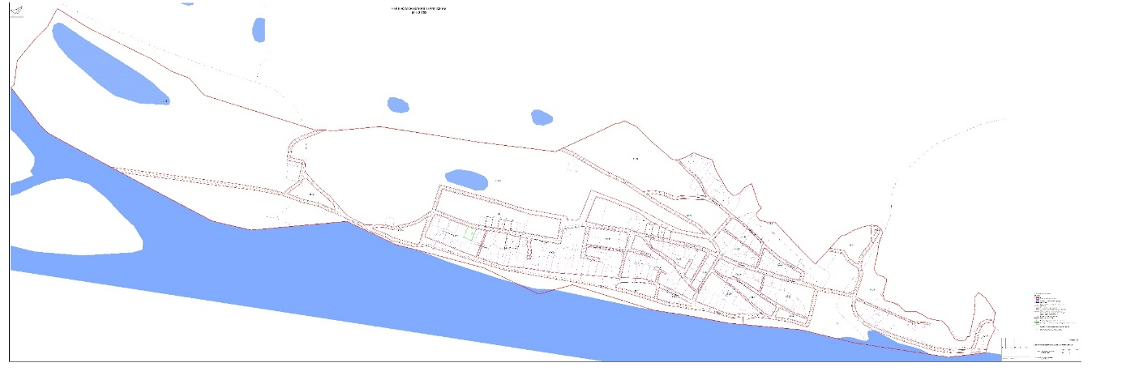

Приложение 2
к постановлению администрации
сельского поселения Луговской
от 06.02.2023 № 4

ХАНТЫ-МАНСИЙСКИЙ АВТОНОМНЫЙ ОКРУГ- ЮГРА
ТЮМЕНСКАЯ ОБЛАСТЬ

ХАНТЫ-МАНСИЙСКИЙ РАЙОН
СЕЛЬСКОЕ ПОСЕЛЕНИЕ ЛУГОВСКОЙ

СОВЕТ ДЕПУТАТОВ

РЕШЕНИЕ

от №

О внесении изменений в Решение Совета депутатов сельского поселения Луговской от 30.01.2018 №43 «Об утверждении проекта планировки и проекта межевания территории в д. Белогорье»

В целях создания условий для развития территории сельского поселения, эффективного землепользования и застройки, обеспечения прав и законных интересов физических и юридических лиц, в соответствии со статьей 46 Градостроительного кодекса Российской Федерации, Федеральным законом от 06.10.2003 № 131-ФЗ «Об общих принципах организации местного самоуправления в Российской Федерации», Уставом сельского поселения Луговской,

Совет депутатов сельского поселения Луговской

РЕШИЛ:

1.Внести изменения в решение Совета депутатов сельского поселения Луговской от 30.01.2018 №43 «Об утверждении проекта планировки и проекта межевания территории в д. Белогорье» (далее – решение):
    - в таблице 3 «Образуемые земельные участки» приложения к решению строки 1, 2 изложить в следующей редакции:
«
1 | ЗУ1 | Блокированная жилая застройка | 2680 | Земельный участок образуется путем формирования из неразграниченных муниципальных земель
2 | ЗУ2 | Блокированная жилая застройка | 1927 | Земельный участок образуется путем формирования из неразграниченных муниципальных земель
»;
  - 1.2. в таблице 4 «Ведомость координат границ образуемых земельных участков» приложения к решению строки 1, 2 изложить в следующей редакции:
«
1 | 1 | 963640,25 | 2639050,41 | 2 | 963673,85 | 2639028,71
 | 3 | 963678,99 | 2639036,72 | 4 | 963695,51 | 2639062,5
 | 5 | 963709,74 | 263084,44 | 6 | 963677,5 | 2639107,71
2 | 1 | 963848,04 | 2639388.90 | 2 | 963855,60 | 2639389,00
 | 3 | 963877,74 | 2639390,30 | 4 | 963879,18 | 2639394,23
 | 5 | 963909,52 | 2639398,37 | 6 | 963902,68 | 2639412,73
 | 7 | 963894,18 | 2639420,80 | 8 | 963872,15 | 2639429,70
 | 9 | 963846,82 | 2639430,81
».
1.3. Чертеж межевания территории изложить в редакции, согласно приложению к настоящему решению.
2. Настоящее решение вступает в силу с момента официального опубликования (обнародования).
3. Контроль за выполнением решения оставляю за собой.

Председатель Совета депутатов Глава сельского поселения сельского поселения Луговской
Луговской

Приложение
к решению Совета депутатов
сельского поселения Луговской
от №

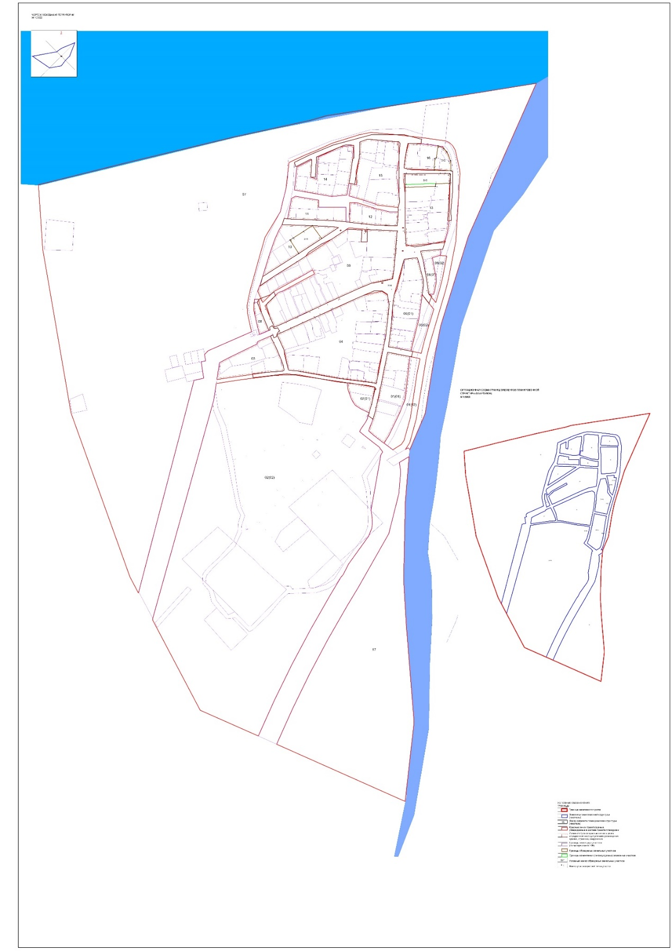

Приложение 3
к постановлению администрации
сельского поселения Луговской
от 06.02.2023 № 4

Состав организационного комитета
по организации и проведению общественных слушаний по проектам решений Совета депутатов сельского поселения Луговской

- Шапарин Дмитрий Васильевич, глава сельского поселения Луговской;
- Плесовских Мария Романовна, начальник отдела управления администрации сельского поселения Луговской;
- Титова Антонина Владимировна, главный специалист отдела управления администрации сельского поселения Луговской;
- Белкина Юлия Сергеевна, ведущий специалист отдела управления администрации сельского поселения Луговской;
- Саламаха Наталья Дмитриевна, ведущий специалист отдела управления администрации сельского поселения Луговской;
- Дячук Елена Яковлевна, специалист отдела управления администрации сельского поселения Луговской.

